人教版小学一年级数学下册期末复习测评
一、填空。绿色圃中小学教育http://www.LSPJY.com 绿色圃中学资源网http://cz.Lspjy.com
1．一个两位数，十位上的数字是6，个位上的数字比十位上的数字小4，这个数是( )。
2．有34个皮球，每10个装一盒，能装( )盒，还剩( )个。
3．70连续减7：70，63，( )，( )，( )，( )。
4.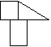是由( )形、( )形和( )形拼成的。
5．在○里填上“＞”“＜”或“＝”。
43－6○30＋6 47－8○49－4
43角○4元3角
6．按规律涂色。
7．按规律填数。
(1)2，6，10，14，( )，( )。
(2)4，3，6，5，8，( )，10，( )。
8．□0＞8□，第一个□里填( )，第二个□里填( )。
二、判断。(对的画“√”，错的画“×”)
1．两位数比三位数大。( )
2．1元比10角少。( )
3．一个两位数，个位上是5，十位上是4，这个两位数是45。( )
4．小雨有36本故事书，借给同学10本，还剩46本。( )
5．两位老师带领48名同学去公园游玩，每人一张门票，一共要买48张。( )
三、选择。(将正确答案的序号填在括号里)
1．45比20多( )。
①65 ②25 ③43
2．个位上是8的最小两位数是( )。
①8 ②18 ③28
3．由6个一和5个十组成的数是( )。
①60 ②65 ③56
4．十位上是4的两位数有( )个。
①4 ②10 ③9
四、计算。绿色圃中小学教育http://www.LSPJY.com 绿色圃中学资源网http://cz.Lspjy.com
78－9＝ 24＋30＝ 66－8＝
18－9－6＝ 46－8＋30＝ 26－3＋8＝
25＋(16－9)＝ 38－(10＋20)＝ 43－(14－7)＝
36元－8元＝ 9元＋2元6角＝ 2元－5角＝
五、看图列式计算。
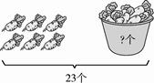
□○□＝□( )
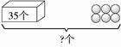
□○□＝□( )
六、看图回答问题。
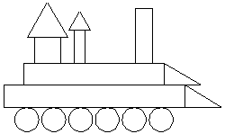
1．分一分，涂一涂。
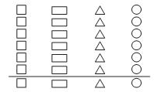
2．数一数。
图形 | 正方形 | 长方形 | 三角形 | 圆
个数
3.填一填。
(1)一共有( )个图形。
(2)( )的个数最多，( )的个数最少，( )和( )的个数同样多。
(3)圆比三角形多( )个，正方形比圆少( )个。
七、解决问题。
1．保护眼睛。
(1)食堂的养目食品有海产品17千克和新鲜蔬菜32千克，一共有养目食品多少千克？
(2)乐乐每天都注意保护眼睛。这天他写作业用去23分钟，做眼保健操用去6分钟，他做这两件事一共用去多少分钟？
2．购物。
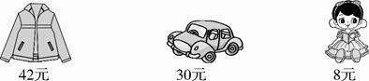
(1)一件上衣比一辆玩具车贵多少元？
(2)拿50元能正好买回哪两样商品？
3．红红买了23本课外书和15本练习本，其中有7本故事书，其他类的书有多少本？
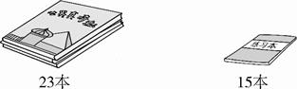

一、1.62
2．3 4
3．56 49 42 35
4．正方 三角 长方
5．> < ＝
6．略
7．(1)18 22 (2)7 9
8．9 0～9中的任意一个数
二、1.× 2.× 3.√ 4.× 5.×
三、1.② 2.② 3.③ 4.②
四、69 54 58 3 68 31 32 8 36
28元 11元6角 1元5角
五、23－6＝17(个) 35＋6＝41(个)
六、1.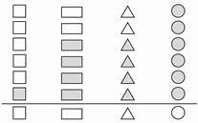
2．1 4 4 6
3．(1)15
(2)圆 正方形 长方形 三角形
(3)2 5
七、1.(1)17＋32＝49(千克)
(2)23＋6＝29(分)
2．(1)42－30＝12(元)
(2)42＋8＝50(元) 拿50元能正好买回一件上衣和一个布娃娃。
3．23－7＝16(本)

